PRUEBAS DE SEGURIDAD
Sistema de Gestión de Aprendizaje LMS-CENAT
Trabajo Comunal Universitario (TCU) — Ingeniería en Sistemas
Universidad Fidélitas (UFIDE)
Institución receptora: CeNAT / LANBA
Julio, 2026

1. Introducción y Metodología
Esta sección documenta el proceso de revisión de seguridad realizado sobre el sistema LMS-CENAT, desarrollado como parte del Trabajo Comunal Universitario. El objetivo fue identificar y corregir vulnerabilidades de control de acceso, autenticación, validación de datos y manejo de errores antes de la entrega final del proyecto.
La revisión se realizó módulo por módulo, siguiendo el orden funcional del sistema: autenticación, catálogo de cursos y control de acceso a contenido, integridad del progreso académico, gestión de usuarios, y manejo de errores. Para cada módulo se siguió el mismo procedimiento:
- Revisión manual del código fuente de controladores, rutas, middlewares y modelos.
- Identificación de vulnerabilidades mediante análisis de flujo de autorización en cada endpoint.
- Corrección directa del código fuente.
- Verificación del comportamiento correcto mediante pruebas manuales mediante curl, MySQL Workbench y el navegador, comparando el comportamiento antes y después de cada corrección.
En total se identificaron y corrigieron 20 hallazgos, distribuidos en 6 módulos funcionales del sistema. La mayoría de las correcciones fueron verificadas en vivo contra el sistema en ejecución, con evidencia documentada mediante capturas de pantalla y respuestas reales de la API.

2. Resumen de Hallazgos
La siguiente tabla resume los 20 hallazgos identificados y corregidos, organizados por módulo y nivel de severidad.
# | Módulo | Hallazgo | Severidad | Estado
1 | Autenticación y Gestión de Sesiones | Escalada de privilegios en el registro público | Crítica | En vivo
2 |  | Validación de datos únicamente en el frontend | Alta | Por código
3 |  | Enumeración de cuentas mediante mensajes de error | Media | Por código
4 |  | Sin protección contra ataques de fuerza bruta | Alta | En vivo
5 |  | Almacén de sesiones no apto para producción | Alta | En vivo
6 |  | Secreto de sesión con valor por defecto en el código | Media | En vivo
7 |  | Cookie de sesión sin endurecer | Media | Por código
8 |  | Ausencia de .gitignore y archivo .env incluido en el proyecto | Media | Por código
9 | Control de Acceso a Contenido (Videos y Archivos) | Descarga de archivos sin verificar inscripción en el curso | Crítica | En vivo
10 |  | Archivos descargables servidos como estáticos sin ningún control | Crítica | Por código
11 |  | Reproducción de video sin inscripción en el curso | Alta | En vivo
12 |  | Exposición de URLs reales a visitantes anónimos | Crítica | En vivo
13 | Integridad del Progreso Académico | Endpoint de actualización manual de progreso | Media | En vivo
14 | Seguimiento de Progreso por Contenido | Marcado de contenido como completado sin estar inscrito | Crítica | En vivo
15 |  | Exposición de URL real sin ningún filtro en consulta individual | Alta | Por código
16 | Gestión de Usuarios | Auto-degradación de rol de administrador sin protección | Media | En vivo
17 |  | Sin validación de correo o rol al editar usuarios | Baja | En vivo
18 | Rendimiento y Manejo de Errores | Errores internos expuestos directamente al cliente | Media | En vivo
19 |  | Errores de subida de archivos respondían 500 en lugar de 400 | Baja | En vivo
20 |  | Sin manejo de errores a nivel de proceso | Media | En vivo

Distribución por severidad:
- Crítica: 5 hallazgos — permitían escalada de privilegios o acceso no autorizado directo a contenido protegido.
- Alta: 5 hallazgos — exposición de datos o ausencia de controles de acceso relevantes.
- Media: 8 hallazgos — configuración de seguridad incompleta o falta de validación de datos.
- Baja: 2 hallazgos — mejoras de manejo de errores y experiencia de usuario.

3. Detalle de Hallazgos y Correcciones por Módulo

Módulo 1 — Autenticación y Gestión de Sesiones

1. Escalada de privilegios en el registro público (Severidad: Crítica)
Archivo(s): src/controllers/auth.controller.js
Problema: El endpoint POST /api/auth/register aceptaba un campo "role" enviado directamente por el cliente y lo usaba tal cual al crear el usuario. Cualquier persona podía registrarse como administrador enviando role: "admin" en el cuerpo de la petición (por ejemplo con curl o Postman), sin pasar por la interfaz web.
Corrección aplicada: El controlador ya no lee el campo "role" del cuerpo de la petición. Todo registro público crea usuarios con rol "student", sin excepción. La creación de administradores debe hacerse mediante un proceso separado y protegido (endpoint restringido a administradores, script de carga inicial, o directamente en la base de datos).
Evidencia de verificación: Se registró un usuario enviando role: "admin" por curl; la respuesta fue exitosa (201) pero el registro insertado en la tabla "users" quedó con role = "student", confirmando que el campo fue ignorado.

2. Validación de datos únicamente en el frontend (Severidad: Alta)
Archivo(s): src/controllers/auth.controller.js
Problema: El backend no validaba el formato del correo ni la longitud mínima de la contraseña; esa validación solo existía en el JavaScript del navegador, fácilmente evadible con una petición directa a la API.
Corrección aplicada: Se agregó validación de formato de correo (expresión regular) y longitud mínima de contraseña (6 caracteres) directamente en el controlador del backend. Además, el correo se normaliza (se recortan espacios y se convierte a minúsculas) para evitar duplicados como "Test@mail.com" y "test@mail.com".

3. Enumeración de cuentas mediante mensajes de error (Severidad: Media)
Archivo(s): src/controllers/auth.controller.js
Problema: En el inicio de sesión, el sistema revelaba si una cuenta estaba desactivada antes de validar la contraseña, permitiendo a un atacante confirmar la existencia de una cuenta sin conocer su contraseña.
Corrección aplicada: La contraseña ahora se valida primero (usando un hash de relleno cuando el usuario no existe, para mantener tiempos de respuesta similares y evitar ataques de temporización). El estado de cuenta desactivada solo se revela si la contraseña ya es correcta.

4. Sin protección contra ataques de fuerza bruta (Severidad: Alta)
Archivo(s): src/middlewares/rateLimit.middleware.js (nuevo), src/routes/auth.routes.js
Problema: No existía ningún límite de intentos en los endpoints de inicio de sesión ni de registro, permitiendo probar credenciales o crear cuentas de forma masiva y automatizada.
Corrección aplicada: Se incorporó la librería express-rate-limit: máximo 10 intentos de inicio de sesión cada 15 minutos por dirección IP, y máximo 5 registros por hora por dirección IP.
Evidencia de verificación: Se ejecutaron 11 intentos consecutivos de inicio de sesión con credenciales incorrectas; los primeros 10 respondieron "Credenciales inválidas" y el intento número 11 fue bloqueado con el mensaje "Demasiados intentos de inicio de sesión. Intenta de nuevo en 15 minutos."

5. Almacén de sesiones no apto para producción (Severidad: Alta)
Archivo(s): src/app.js
Problema: express-session utilizaba el almacén en memoria (MemoryStore) por defecto, el cual la propia documentación de la librería desaconseja para producción por fuga de memoria y pérdida de todas las sesiones activas si el servidor se reinicia.
Corrección aplicada: Se configuró express-mysql-session, reutilizando el mismo pool de conexiones de MySQL ya existente en el proyecto. La tabla "sessions" se crea automáticamente al arrancar el servidor.
Evidencia de verificación: Al iniciar el servidor se confirmó la creación de la tabla "sessions" en la base de datos "lms_cenat" mediante consulta directa en MySQL Workbench.

6. Secreto de sesión con valor por defecto en el código (Severidad: Media)
Archivo(s): src/app.js
Problema: Si la variable de entorno SESSION_SECRET no estaba definida, el código caía silenciosamente en un valor de respaldo escrito directamente en el código fuente, visible para cualquiera con acceso al repositorio.
Corrección aplicada: El servidor ahora se niega a arrancar si falta SESSION_SECRET. Se generó un nuevo secreto aleatorio de 256 bits para el entorno de desarrollo.
Evidencia de verificación: Se confirmó que el servidor arranca correctamente leyendo el nuevo secreto desde el archivo .env.

7. Cookie de sesión sin endurecer (Severidad: Media)
Archivo(s): src/app.js
Problema: La cookie de sesión no especificaba explícitamente atributos de seguridad recomendados.
Corrección aplicada: Se agregaron explícitamente httpOnly: true (no accesible desde JavaScript en el navegador), secure condicionado a producción (solo por HTTPS), y sameSite: "lax" (mitigación básica contra CSRF).

8. Ausencia de .gitignore y archivo .env incluido en el proyecto (Severidad: Media)
Archivo(s): .gitignore (nuevo), .env.example (nuevo)
Problema: No existía un archivo .gitignore, por lo que el archivo .env (con credenciales de la base de datos) y la carpeta node_modules podían terminar subidos accidentalmente a un repositorio de control de versiones.
Corrección aplicada: Se agregó un .gitignore que excluye .env, node_modules/ y uploads/. Se agregó .env.example como plantilla de referencia sin secretos reales.

Módulo 2 — Control de Acceso a Contenido (Videos y Archivos)

9. Descarga de archivos sin verificar inscripción en el curso (Severidad: Crítica)
Archivo(s): src/controllers/content.controller.js (downloadFile)
Problema: Cualquier usuario autenticado podía descargar el archivo de cualquier curso llamando a GET /api/contents/:id/download, sin importar si estaba inscrito en ese curso o no.
Corrección aplicada: Se agregó verificación de acceso: solo un administrador, o un estudiante inscrito en el curso al que pertenece el contenido, puede descargarlo.
Evidencia de verificación: Con un usuario no inscrito se obtuvo la respuesta "Debes estar inscrito en este curso para descargar este archivo" (403). Con un usuario inscrito, la descarga del mismo archivo se completó exitosamente (ver Figura 1).

10. Archivos descargables servidos como estáticos sin ningún control (Severidad: Crítica)
Archivo(s): src/app.js
Problema: La configuración app.use('/uploads', express.static(...)) exponía toda la carpeta de archivos subidos (videos, miniaturas y documentos) sin ninguna autenticación. Aunque se corrigiera el endpoint de descarga, cualquiera con la URL directa del archivo podía descargarlo sin iniciar sesión, sin pasar nunca por el controlador que valida permisos.
Corrección aplicada: Se separó la configuración de archivos estáticos en dos rutas específicas (/uploads/videos y /uploads/thumbnails), y se eliminó el acceso estático a /uploads/files. Los documentos descargables ahora solo pueden obtenerse a través de GET /api/contents/:id/download, que sí valida sesión e inscripción.

11. Reproducción de video sin inscripción en el curso (Severidad: Alta)
Archivo(s): src/controllers/content.controller.js, src/public/js/views_course_detail.js
Problema: El endpoint que lista los contenidos de un curso no requería inscripción, y el reproductor cargaba automáticamente el primer video del curso para cualquier usuario con sesión iniciada, estuviera o no inscrito.
Corrección aplicada: El backend ahora oculta el campo "url" de cada contenido (lo devuelve como null) a menos que el usuario sea administrador o esté inscrito en el curso. La interfaz detecta esta condición y muestra un aviso de acceso restringido en lugar de reproducir el video o permitir la descarga.
Evidencia de verificación: Confirmado en navegador con un usuario inscrito (reproduce normal) y sin inscripción (candado con el mensaje "Inscríbete en este curso para ver los videos").

12. Exposición de URLs reales a visitantes anónimos (Severidad: Crítica)
Archivo(s): src/controllers/course.controller.js (getCourseById)
Problema: El endpoint GET /api/courses/:id es público de forma intencional (para poder navegar el catálogo sin necesidad de una cuenta), pero devolvía la lista de contenidos con las URLs reales de video y archivo sin ningún filtro. La interfaz usa este campo como respaldo para visitantes sin sesión activa, por lo que un usuario completamente anónimo podía obtener las URLs reales de los videos de cualquier curso, incluso cursos en los que nunca se había inscrito nadie.
Corrección aplicada: Se aplicó el mismo criterio ya usado en los demás endpoints de contenido: solo un administrador o un estudiante inscrito recibe las URLs reales; cualquier otro visitante recibe el campo "url" en null.
Evidencia de verificación: Se accedió a un curso en una ventana de navegación de incógnito (sin sesión). La respuesta de la API mostró correctamente "url": null en cada elemento de contenido, y la interfaz mostró el candado de acceso restringido en lugar del reproductor (ver Figura 2).

Módulo 3 — Integridad del Progreso Académico

13. Endpoint de actualización manual de progreso (Severidad: Media)
Archivo(s): src/routes/course.routes.js, src/controllers/course.controller.js, src/models/Course.js, src/public/js/api.js
Problema: El endpoint PUT /api/courses/:id/progress permitía que un estudiante inscrito enviara directamente cualquier valor de progreso (0 a 100), sin que este se calculara a partir de contenidos realmente completados. La interfaz no lo utilizaba (el progreso real se recalcula automáticamente al marcar o desmarcar contenido individual como completado), por lo que era una vía sin uso legítimo que solo permitía falsificar el propio progreso académico.
Corrección aplicada: Se eliminó por completo: la ruta, la función del controlador, el método correspondiente en el modelo, y la referencia en el cliente. Se confirmó previamente que ninguna otra parte del sistema dependía de este endpoint.
Evidencia de verificación: Tras aplicar el cambio, una petición PUT a la ruta eliminada respondió "Cannot PUT /api/courses/:id/progress", confirmando que ya no existe.

Módulo 4 — Seguimiento de Progreso por Contenido

14. Marcado de contenido como completado sin estar inscrito (Severidad: Crítica)
Archivo(s): src/controllers/content.controller.js (markContentCompleted, markContentIncomplete)
Problema: Los endpoints POST /api/contents/:id/complete y su equivalente DELETE únicamente exigían tener una sesión activa, sin verificar inscripción en el curso al que pertenece el contenido. Cualquier estudiante autenticado podía marcar como completado contenido de cursos ajenos llamando directamente al endpoint, aunque la casilla correspondiente no apareciera en su interfaz.
Corrección aplicada: Se agregó la misma verificación de inscripción (o rol de administrador) ya utilizada en el endpoint de descarga.
Evidencia de verificación: Con un usuario inscrito se confirmó el marcado exitoso con recálculo de progreso (100%, 2 de 2 contenidos). Con un usuario no inscrito, la misma petición fue rechazada con el mensaje "Debes estar inscrito en este curso para marcar contenido como completado".

15. Exposición de URL real sin ningún filtro en consulta individual (Severidad: Alta)
Archivo(s): src/controllers/content.controller.js (getContentById)
Problema: Este endpoint no tenía ningún middleware de protección — accesible sin sesión activa — y devolvía el contenido completo, incluida la URL real, sin verificar inscripción.
Corrección aplicada: Se aplicó el mismo criterio de los demás endpoints: solo un administrador o un estudiante inscrito recibe la URL real; el resto recibe el campo "url" en null.

Módulo 5 — Gestión de Usuarios

16. Auto-degradación de rol de administrador sin protección (Severidad: Media)
Archivo(s): src/routes/user.routes.js (PUT /:id)
Problema: Un administrador podía cambiar su propio rol a "student" desde el selector de rol en la tabla de usuarios (o directamente por API), quedando bloqueado del panel de administración sin que nadie pudiera revertirlo desde la interfaz. Esta protección ya existía para las acciones de desactivar y eliminar, pero no para el cambio de rol.
Corrección aplicada: Se agregó el mismo tipo de verificación: si el usuario autenticado intenta modificar su propio registro y el nuevo rol no es "admin", la operación se rechaza.
Evidencia de verificación: Se intentó cambiar el propio rol de administrador a estudiante; la respuesta fue "No puedes cambiar tu propio rol de administrador".

17. Sin validación de correo o rol al editar usuarios (Severidad: Baja)
Archivo(s): src/routes/user.routes.js (PUT /:id)
Problema: No se validaba el formato del correo electrónico ni que el rol correspondiera a un valor permitido; un correo duplicado producía un error 500 genérico en lugar de un mensaje claro.
Corrección aplicada: Se agregó validación de formato de correo, lista de roles permitidos (admin/student), y manejo específico del error de duplicado de MySQL con un mensaje comprensible.
Evidencia de verificación: Se confirmó el manejo del error de correo duplicado con el mensaje "El email ya está en uso por otro usuario".

Módulo 6 — Rendimiento y Manejo de Errores

18. Errores internos expuestos directamente al cliente (Severidad: Media)
Archivo(s): src/app.js
Problema: El manejador de errores global enviaba el mensaje interno de cualquier error (err.message) sin filtrar, en cualquier ambiente, pudiendo filtrar detalles internos como mensajes de conexión de MySQL o rutas del servidor.
Corrección aplicada: En producción, los errores 500 genuinos muestran un mensaje genérico al usuario final; los errores 4xx intencionales (validaciones, tipo de archivo no permitido) siguen mostrando su mensaje real, ya que se trata de información útil y no de un detalle interno sensible.
Evidencia de verificación: Al detener el servicio de MySQL manualmente, la API respondió con el mensaje genérico "Error al obtener cursos" (código 500), mientras que el detalle técnico completo (ECONNREFUSED) quedó registrado únicamente en el log del servidor (ver Figura 4).

19. Errores de subida de archivos respondían 500 en lugar de 400 (Severidad: Baja)
Archivo(s): src/app.js, src/middlewares/upload.middleware.js
Problema: Si un archivo excedía el límite de tamaño permitido o el tipo no era el esperado, el error resultante se procesaba como un error de servidor (500) en lugar de un error del cliente (400).
Corrección aplicada: Se agregó un middleware específico para errores de Multer, y los filtros de tipo de archivo ahora marcan sus errores con el código de estado correcto (400) directamente en el origen.
Evidencia de verificación: Se intentó subir un archivo ejecutable (.exe) como imagen de portada de un curso; el servidor respondió correctamente con estado 400 y el mensaje "Solo se permiten imágenes (jpeg, jpg, png, gif, webp)" (ver Figura 3).

20. Sin manejo de errores a nivel de proceso (Severidad: Media)
Archivo(s): src/app.js
Problema: No existían manejadores para promesas rechazadas sin capturar ni para excepciones no capturadas. Un error verdaderamente inesperado fuera de los bloques try/catch normales podía detener el servidor completo en silencio, sin ningún registro de diagnóstico, afectando a todos los usuarios conectados simultáneamente.
Corrección aplicada: Se agregaron ambos manejadores a nivel de proceso: las promesas rechazadas sin capturar se registran en el log sin cerrar el proceso; las excepciones no capturadas se registran y el proceso se cierra de forma controlada, permitiendo que un gestor de procesos (nodemon en desarrollo, PM2 en producción) lo reinicie automáticamente.
Evidencia de verificación: Se detuvo el servicio de MySQL con el servidor Node.js en ejecución. El servidor permaneció activo y respondiendo peticiones de forma controlada durante toda la interrupción; al restaurar el servicio de MySQL, las peticiones volvieron a funcionar con normalidad sin necesidad de reiniciar el proceso de Node.js.

4. Evidencia Visual de Pruebas
A continuación se incluyen capturas de pantalla tomadas durante la verificación en vivo de algunas de las correcciones más relevantes.

Figura 1. Descarga de archivo bloqueada por falta de inscripción
Respuesta de la API al intentar descargar un archivo con un usuario autenticado que no está inscrito en el curso correspondiente (Hallazgo #9).
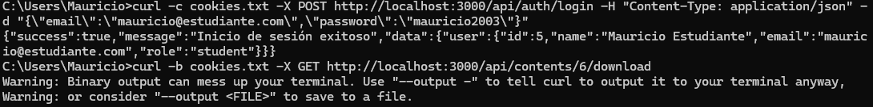

Figura 2. Vista de curso para un visitante sin sesión (modo incógnito)
El reproductor de video muestra un aviso de acceso restringido en lugar del contenido real, y la respuesta de la API confirma que el campo "url" se envía como null (Hallazgos #11 y #12).
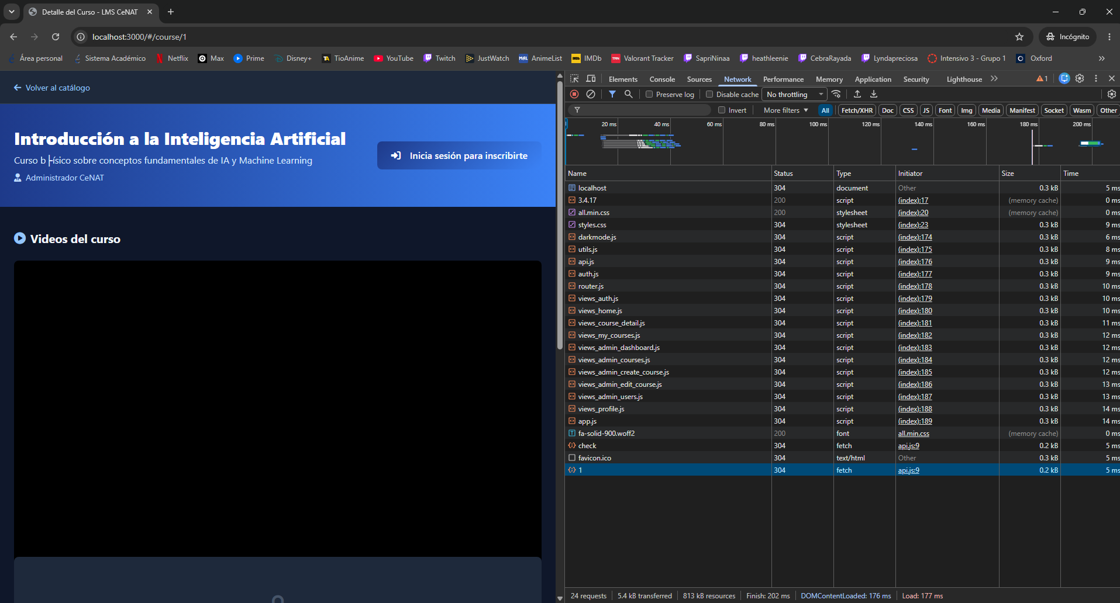

Figura 3. Rechazo de archivo de tipo no permitido con código de estado correcto
Registro del servidor mostrando el rechazo de un archivo ejecutable (.exe) subido como imagen de portada, con código de estado 400 (Hallazgo #19).
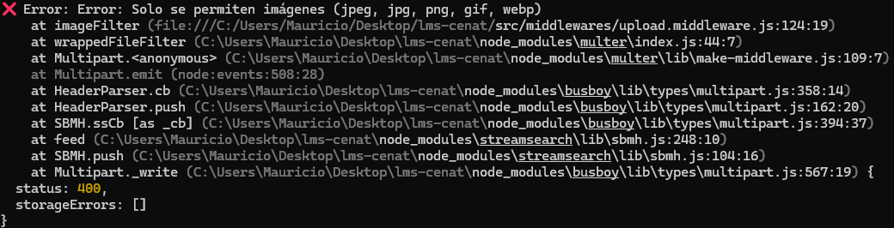

Figura 4. Resiliencia del servidor ante una caída de la base de datos
Registro del servidor mostrando el error de conexión a MySQL (ECONNREFUSED) capturado y registrado internamente, sin exponer el detalle técnico al cliente ni detener el proceso (Hallazgos #18 y #20).
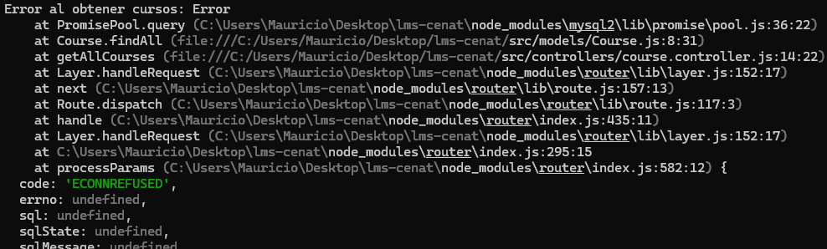

5. Conclusión
El proceso de revisión de seguridad permitió identificar y corregir 20 hallazgos distribuidos en los principales módulos funcionales del sistema, incluyendo 4 vulnerabilidades de severidad crítica relacionadas con control de acceso a contenido y escalada de privilegios. La mayoría de las correcciones fueron verificadas directamente contra el sistema en ejecución, comparando el comportamiento observado antes y después de cada cambio.
Esta revisión no sustituye una auditoría de seguridad profesional ni pruebas de penetración formales, pero cubre los vectores de ataque más comunes en sistemas de gestión de aprendizaje: control de acceso basado en roles, control de acceso basado en inscripción/propiedad de recursos, validación de entrada, gestión de sesiones y manejo de errores. Se recomienda repetir un ejercicio similar ante cualquier cambio funcional relevante que se agregue al sistema en el futuro.

